ALGORITMOS INICIALES (PSEUDOCÓDIGO)

1.- Construir un algoritmo que tome como dato de entrada un número que corresponde a la longitud de un radio y nos calcula y escribe la longitud(perímetro) de la circunferencia y el área.

longitud = 2*pi*r
Área =pi*r²

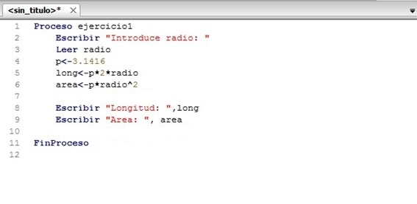
En Java sería algo así. Por ahora esto es pura curiosidad. Gran parte del programa JAVA para resolver este sencillo problema es “envoltorio”. Este “envoltorio” lo iremos introduciendo y entendiendo poco a poco. Lo importante ahora es que se entienda que la parte estrictamente de PROCESO no difiere mucho del pseudocódigo al código JAVA.

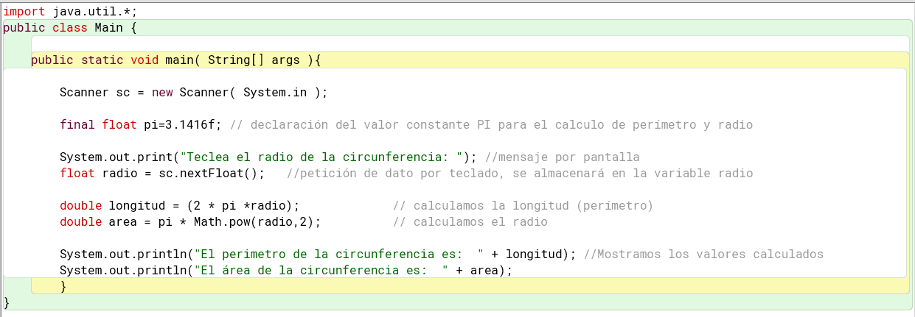

2.- Construir un algoritmo que leído un número por teclado nos diga si es positivo, negativo o nulo.

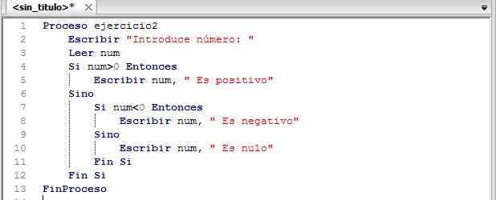

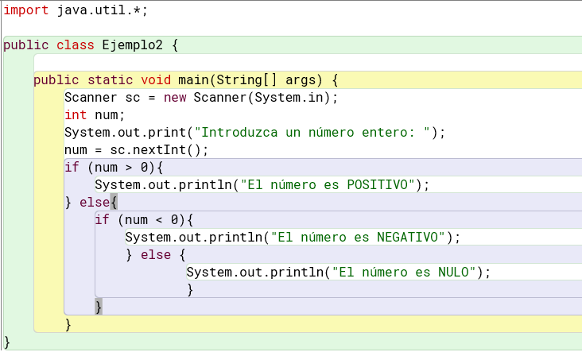

3.- Construir un algoritmo para calcular y escribir la suma de los 100 primeros números naturales. Utilizar las estructuras PARA, MIENTRAS Y REPETIR.

Con bucle MIENTRAS
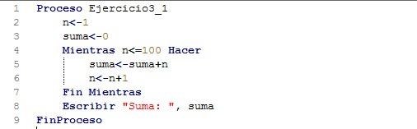

Con bucle PARA
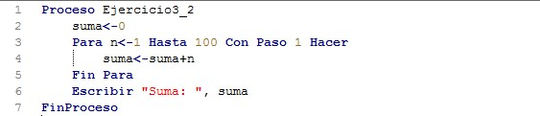

Con bucle REPETIR
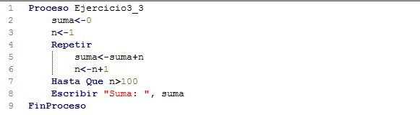

4.- Construir un algoritmo para sumar independientemente los números pares y los impares comprendidos entre 1 y 100. Visualizar los resultados.

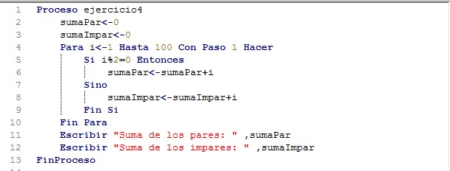

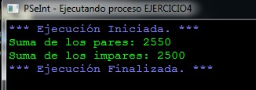

5.- Construir un algoritmo que leídos tres números introducidos por teclado me visualice el mayor.

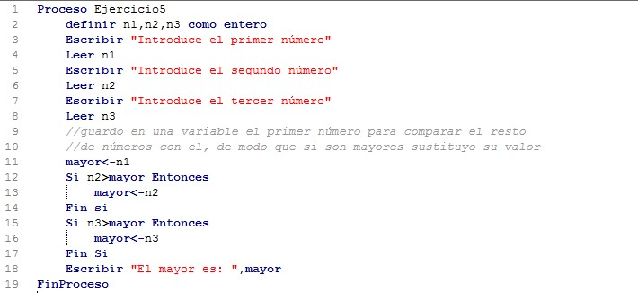

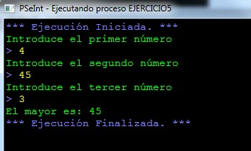

6.- Construir un algoritmo para visualizar los N primeros múltiplos de 4, donde N es un número que se lee por teclado.

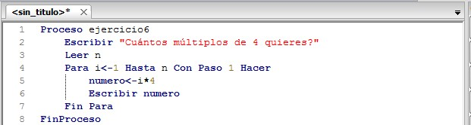

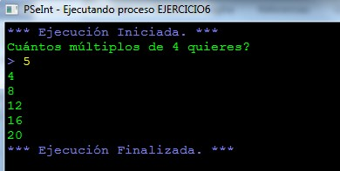

7.- Construir un algoritmo para introducir una serie de números, que finaliza al leer el número 0. Una vez que ha finalizada la captura de números queremos saber cuantos había mayores, iguales y menores que 50.

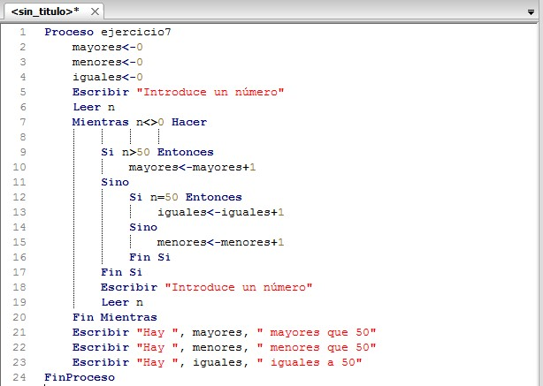

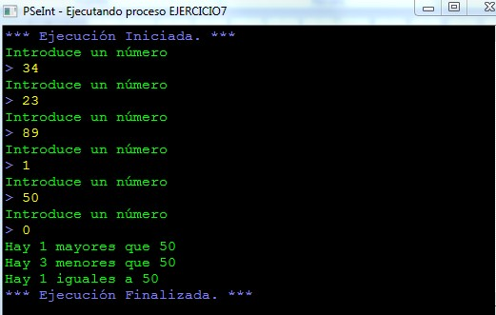

8.- Escribir un algoritmo que lea una temperatura en grados Fahrenheit y escriba su equivalente en grados centígrados C=(F-32)*5/9

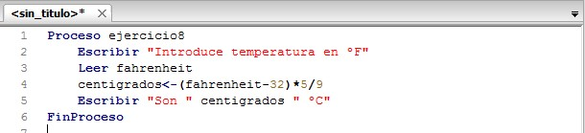

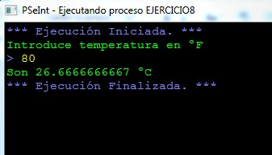

9.- Hacer un algoritmo que calcule el sueldo neto semanal de un trabajador a partir de la lectura de las horas trabajadas y el precio por hora. Para el cálculo del sueldo neto hay que tener en cuenta los siguientes datos:
- Las primeras 35 horas se pagan al precio dado (precio normal).
- Las horas que pasen de 35 se pagan a 1,5 de la tarifa normal.
- Las tasas de impuestos son:
o Los primeras 5000€ son libres de impuestos. o Entre 5000€ u 10000€ tienen un impuesto del 5%. o Lo que sobrepase de 10000€ tiene un impuesto del 15%.

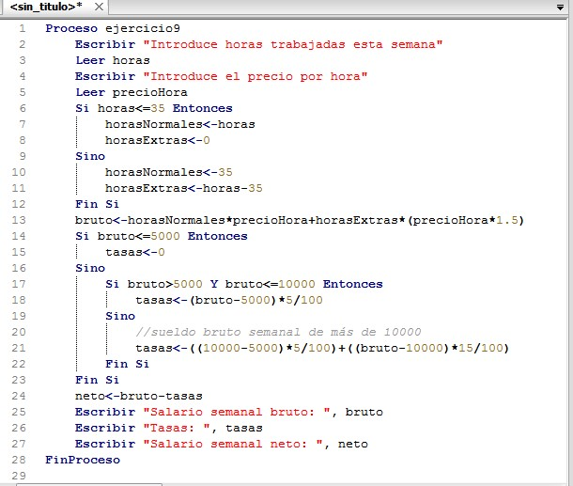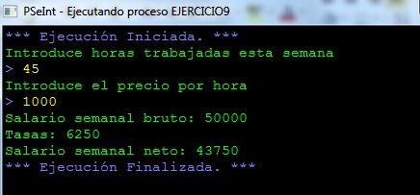

10.- Diseñar el algoritmo de un programa que lee un número entero positivo y determina el número de dígitos necesarios para la representación de ese valor.

